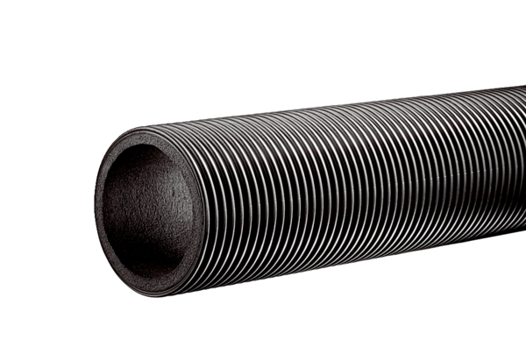Lüftungsrohr, wärmegedämmt MT-R160Verpackungseinheit: 2 mSortiment: K
Artikelnummer: 0059.0982Hersteller: MAICO

